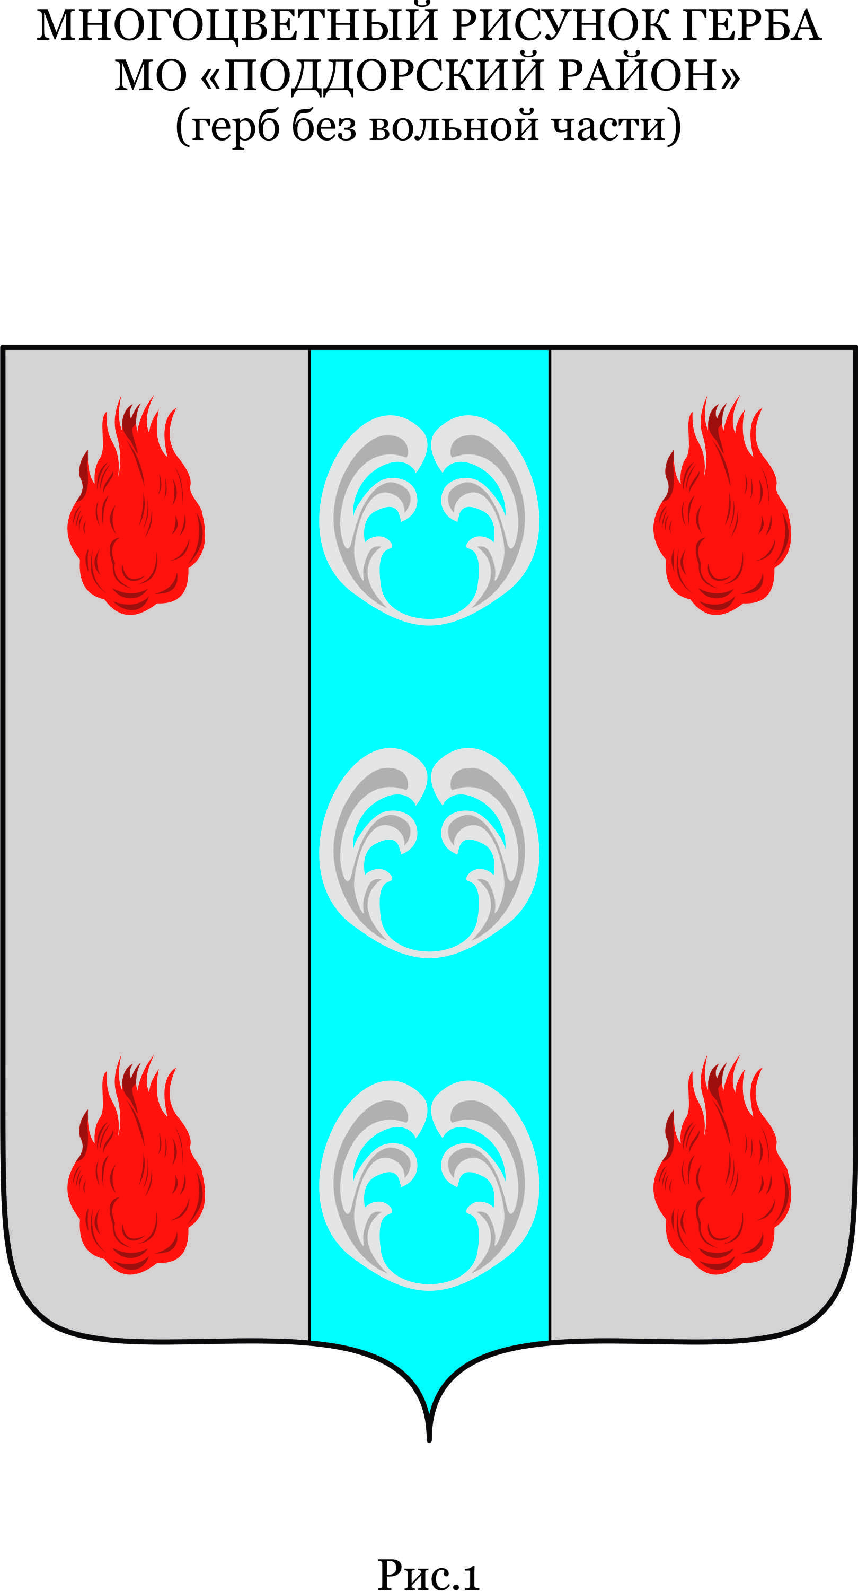
Российская Федерация

Новгородская область

Поддорский район

Совет депутатов Селеевского сельского поселения

Р Е Ш Е Н И Е

от 17.12.2019. № 143
д.Селеево

Об утверждении порядка принятия решения о применении
к депутату Совета депутатов Селеевского сельского поселения, к Главе Селеевского сельского поселения мер ответственности, указанных в части 7.3-1 статьи 40 Федерального закона «Об общих принципах организации местного самоуправления в Российской Федерации»

В соответствии с Федеральными законами от 6 октября 2003 года № 131-ФЗ «Об общих принципах организации местного самоуправления в Российской Федерации», от 25 декабря 2008 № 273-ФЗ «О противодействии коррупции», законом Новгородской области от 28.08.2017 № 142-ОЗ «О порядке предоставления гражданами, претендующими на замещение муниципальной должности, должности главы местной администрации по контракту, лицами, замещающими указанные должности, сведений о доходах, расходах, об имуществе и обязательствах имущественного характера, проверки достоверности и полноты указанных сведений, и принятия решений об осуществлении контроля за расходами указанных лиц» (в редакции областного закона от 05.11.2019 № 475-ОЗ), Уставом Селеевского сельского поселения
Совет депутатов Селеевского сельского поселения

РЕШИЛ:
1. Утвердить прилагаемый Порядок принятия решения о применении к депутату Совета депутатов Селеевского сельского поселения, к Главе Селеевского сельского поселения мер ответственности, указанных в части 7.3-1 статьи 40 Федерального закона «Об общих принципах организации местного самоуправления в Российской Федерации».
2. Настоящее решение вступает в силу через десять дней после его официального опубликования.
3. Опубликовать решение в муниципальной газете «Официальный вестник Селеевского сельского поселения» и разместить на официальном сайте Администрации Селеевского сельского поселения в информационно-телекоммуникационной сети «Интернет».

Председатель
Совета депутатов Т.В.Сизова

Утверждён
решением Совета депутатов
Селеевского сельского поселения
от 17.12.2019 № 143

Порядок
принятия решения о применении к депутату Совета депутатов Селеевского сельского поселения, к Главе Селеевского сельского поселения мер ответственности, указанных в части 7.3-1 статьи 40 Федерального закона «Об общих принципах организации местного самоуправления в Российской Федерации»

1. К депутату Совета депутатов Селеевского сельского поселения, к Главе Селеевского сельского поселения, являющегося Председателем Совета депутатов Селеевского сельского поселения и Главой Администрации Селеевского сельского поселения на принципах единоначалия (далее - депутат, член выборного органа местного самоуправления, выборное должностное лицо местного самоуправления), представившим недостоверные или неполные сведения о своих доходах, расходах, об имуществе и обязательствах имущественного характера, а также сведения о доходах, расходах, об имуществе и обязательствах имущественного характера своих супруги (супруга) и несовершеннолетних детей, если искажение этих сведений является несущественным, могут быть применены следующие меры ответственности:
1) предупреждение;
2) освобождение депутата, члена выборного органа местного самоуправления от должности в представительном органе муниципального образования, выборном органе местного самоуправления с лишением права занимать должности в представительном органе муниципального образования, выборном органе местного самоуправления до прекращения срока его полномочий;
3) освобождение от осуществления полномочий на постоянной основе с лишением права осуществлять полномочия на постоянной основе до прекращения срока его полномочий;
4) запрет занимать должности в представительном органе муниципального образования, выборном органе местного самоуправления до прекращения срока его полномочий;
5) запрет исполнять полномочия на постоянной основе до прекращения срока его полномочий.
2. Порядок принятия решения о применении к депутату, члену выборного органа местного самоуправления, выборному должностному лицу местного самоуправления мер ответственности (далее-Порядок), указанных в части 1 настоящего Порядка определяется в соответствии с положениями настоящей части.
1) В отношении депутата, выборного должностного лица местного самоуправления Селеевского сельского поселения решение о применении меры ответственности принимается Советом депутатов Селеевского сельского поселения.
2) В отношении члена выборного органа местного самоуправления муниципального образования решение о применении меры ответственности принимается соответствующим выборным органом местного самоуправления муниципального образования.
3) Основанием для рассмотрения вопроса о применении в отношении лиц, указанных в пункте 1 настоящего Порядка, одной из мер ответственности является поступление в Совет депутатов Селеевского сельского поселения (далее - Совет депутатов) заявления Губернатора Новгородской области о применении мер ответственности.
4) Решение о применении в отношении лиц, указанных в пункте 1 настоящего Порядка, одной из мер ответственности должно быть принято не позднее трёх месяцев со дня поступления в Совет депутатов Селеевского сельского поселения, указанный в подпункте 1 настоящего пункта, а если заявление Губернатора Новгородской области о применении меры ответственности поступило в орган, указанный в подпункте 2 настоящего пункта,- не позднее 30 дней со дня его поступления.
2.1. При поступлении в Совет депутатов заявления Губернатора Новгородской области, предусмотренного частью 7.3 статьи 40 Федерального закона от 6 октября 2003 года № 131-ФЗ «Об общих принципах организации местного самоуправления в Российской Федерации» (далее-Федеральный закон № 131-ФЗ), содержащего обстоятельства допущенных нарушений (далее — заявление), лицом, указанным в части 7.1 статьи 40 Федерального закона № 131-ФЗ, Глава Селеевского сельского поселения, являющийся председателем Совета депутатов (далее - Глава поселения) или заместитель председателя Совета депутатов в 10-дневный срок:
письменно уведомляет о содержании поступившего заявления депутата, выборное должностное лицо, члена выборного органа местного самоуправления, в отношении которого поступило заявление, а также о дате, времени и месте его рассмотрения;
разъясняет любым доступным способом, позволяющим подтвердить факт разъяснения, порядок принятия решения о применении мер ответственности депутату, выборному должностному лицу, члену выборного органа местного самоуправления в отношении которого поступило заявление;
письменно уведомляет Губернатора Новгородской области о дате, времени и месте рассмотрения заявления;
предлагает депутату, выборному должностному лицу, члену выборного органа местного самоуправления, в отношении которого поступило заявление дать письменные пояснения по существу выявленных нарушений, которые будут оглашены при рассмотрении заявления Советом депутатов;
обеспечивает контроль за изготовлением по числу избранных депутатов Совета депутатов бланков бюллетеней для тайного голосования, в которых отражаются предусмотренные частью 7.3-1 статьи 40 Федерального закона № 131-ФЗ меры ответственности.
2.2. Неявка депутата, выборного должностного лица, члена выборного органа местного самоуправления, в отношении которого поступило заявление своевременно извещенного о месте и времени заседания Совета депутатов, не препятствует рассмотрению заявления. В таком случае копия принятого решения должна быть вручена либо направлена по почте указанному депутату, выборному должностному лицу, члену выборного органа местного самоуправления не позднее 3 рабочих дней с момента принятия.
2.3. В ходе рассмотрения вопроса по поступившему заявлению Председательствующий заседания Совета депутатов:
оглашает поступившее заявление;
разъясняет присутствующим депутатам недопустимость конфликта интересов при рассмотрении вопроса о применении меры ответственности и предлагает указать наличие такого факта у лиц, присутствующих на заседании, и, его наличии самоустраниться либо предлагает депутатам разрешить вопрос об отстранении от решения о применении меры ответственности депутата, выборного должностного лица, члена выборного органа местного самоуправления, имеющего конфликт интересов;
объявляет о наличии кворума для решения вопроса о применении меры ответственности;
оглашает письменные пояснения депутата, выборного должностного лица, члена выборного органа местного самоуправления, в отношении которого поступило заявление и предлагает ему выступить по рассматриваемому вопросу;
предлагает депутатам Совета депутатов высказать мнения относительно рассматриваемого вопроса;
объявляет о начале тайного голосования.
Депутат, выборное должностное лицо, член выборного органа местного самоуправления, в отношении которого поступило заявление, не принимает участие в голосовании.
По итогам голосования председательствующий заседания Совета депутатов утверждает протокол и определенное итогами голосования решение о применении меры ответственности, разъясняет сроки его опубликования (обнародования).

